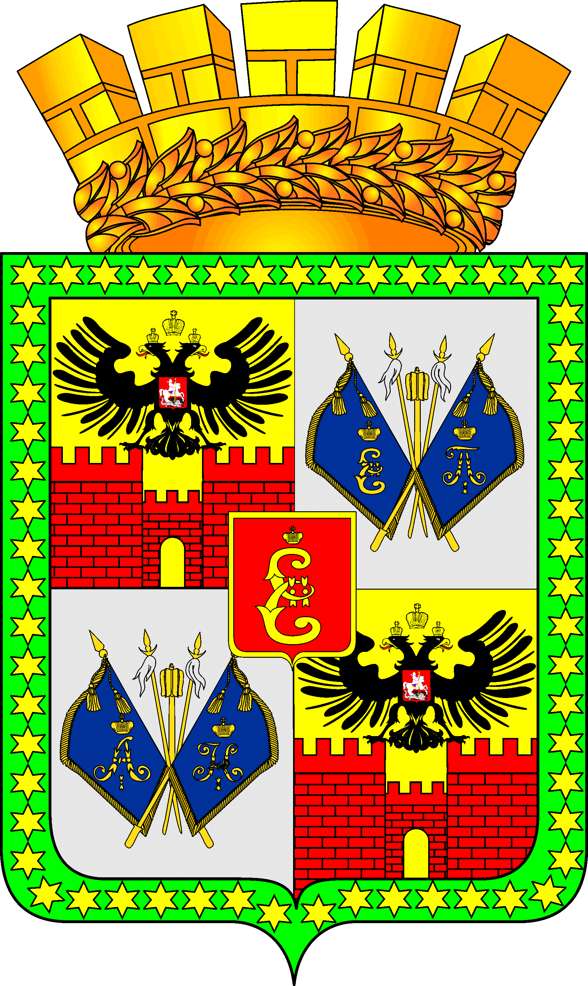
Администрация муниципального образования город Краснодар

департамент финансов
Красная ул., д. 122, Краснодар,350000, тел. (861) 255-66-08, факс (861) 255-20-91
e-mail:fku@krd.ru

ПРИКАЗ
«19» марта 2009 г. № 24
г. Краснодар

О мерах по реализации Федерального закона
«О противодействии коррупции»

В целях реализации Федерального закона от 25.12.2008 № 273-ФЗ «О противодействии коррупции» п р и к а з ы в а ю:

1. Всем начальникам отделов департамента финансов администрации муниципального образования город Краснодар организовать работу по изучению Федерального закона от 25.12.2008 №273-ФЗ «О противодействии коррупции» сотрудниками соответствующих отделов.

2. Всем начальникам отделов департамента финансов администрации муниципального образования город Краснодар обеспечить внесение в должностные инструкции сотрудников соответствующих отделов дополнений, предусматривающих обязанность уведомлять представителя нанимателя (работодателя), а также следственное управление при прокуратуре города Краснодара обо всех случаях обращения к ним каких-либо лиц в целях склонения к совершению коррупционных правонарушений в срок до 25 марта 2009 года.

3. Возложить на начальника общего отдела департамента финансов Калякину О.В. обязанности по представлению в следственное управление при прокуратуре города Краснодара необходимой информации.

4. Утвердить Порядок уведомления представителя нанимателя (работодателя) о фактах обращения в целях склонения муниципального служащего к совершению коррупционных правонарушений.
5. Контроль за исполнением настоящего приказа возложить на общий отдел департамента финансов администрации муниципального образования город Краснодар (О.В. Калякина).

Первый заместитель главы муниципального
образования город Краснодар,
директор департамента А.Н. Домбровский

